铜仁市2024年公务员招录笔试考试
温馨提示

铜仁市2024年公开招录公务员（人民警察）笔试将于3月16日和17日举行，现就有关注意事项提示如下，请广大考生做好应试准备工作，准确掌握考试时间、考点地址及相关注意事项。
一、考试时间和科目设置
(一)公共科目笔试
2024年3月16日（星期六）
上午09:00－11:00《行政职业能力测验》
下午14:00－16:30《申论》（A、B类）
(二)公安机关人民警察职位专业科目笔试
2024年3月17日（星期日）上午09:00－11:00
二、考点设置及到达考点的公交线路
铜仁市2024年公开招录公务员（人民警察）笔试共设19个考点（碧江区14个考点、万山区2个考点、德江县3个考点）。考试期间，我们将加密考点周边公交运营班车，并在铜仁高铁站（铜仁火车站）、沙子坳路口加油站、北门口周围定制了前往铜仁幼儿师范高等专科学校、贵州健康职业学院、铜仁市第二中学考点的公交专线，请您结合自己考点选择合适的出行方式。各考点名称、考点详细地址及到达公交线路如下：
常规公交路线途经考点明细表
序号 | 考点 | 考点详细官方地址 | 途经常规公交车线路
1 | 铜仁幼儿师范高等专科学校 | 碧江区川硐教育园区敬业路与桃源大道交叉口 | 8路，15路，19路
2 | 贵州健康职业学院 | 碧江区桃源大道与铜兴大道交叉口西北240米 | 8路，16路，18路，19路
3 | 铜仁市第二中学 | 碧江区川硐街道（桐达山韵旁） | 8路，16路，18路（铜仁一中实验学校为最近站点）
4 | 铜仁学院附属中学 | 碧江区清水大道103号铜仁学院 | 4路，12路，19路
5 | 铜仁一中初级中学 | 碧江区向阳路7号-原老铜仁一中 | 3路，7路，8路，9路（大十字为最近站点）
6 | 铜仁市民族中学 | 碧江区东太大道551号 | 2路，7路，9路，10路，15路，21路
7 | 铜仁市第三中学 | 碧江区瓦窑河路06号 | 3路，12路
8 | 铜仁市第五中学 | 碧江区大江坪路15号 | 4路
9 | 铜仁市第十五小学 | 碧江区西外环路天阳小区对面 | 10路，11路，15路（天阳小区为最近站点）
10 | 铜仁二中初级中学 | 碧江区东太大道321号 | 2路，21路
11 | 铜仁市第十五中学 | 碧江区忠信路55号 | 7路
12 | 铜仁市逸群小学 | 碧江区中山路110号 | 3路，7路，8路，9路
13 | 铜仁市第二小学 | 碧江区清水大道9号 | 4路，8路，9路，12路
14 | 铜仁市南长城小学 | 碧江区南长城路14号 | 9路，11路，19路（金滩批发城为最近站点）
15 | 铜仁市第四小学 | 万山区仁山街道棕榈路 | 2路，6路，16路，22路（铜仁体育馆为最近站点）
16 | 铜仁市第六中学 | 万山区仁山街道国信路 | 2路，6路，16路，22路（铜仁体育馆为最近站点）
17 | 德江县第一中学 | 德江县青龙街道黎家堡社区（德江县体育馆附近） | 1路，2路,8路（德江县体育馆为最近站点）
18 | 德江县第二中学 | 德江县青龙街道光辉社区（瑞金南路光辉社区办公楼旁） | 1路，2路,3路（德江县新二中为最近站点）
19 | 德江县中等职业学校 | 德江县青龙街道方林社区（乌江学院旁） | 2路，4路（德江县乌江学院为最近站点）
公务员考试专线公交路线表
序号 | 出发点 | 途经考点 | 发车时间
1 | 北门口 | 铜仁市第二中学、贵州健康职业学院、铜仁幼儿师范高等专科学校 | 07:00，7:15，7:30
2 | 沙子坳路口加油站 | 铜仁市第二中学、贵州健康职业学院、铜仁幼儿师范高等专科学校 | 07:00，7:15，7:30
3 | 铜仁高铁站（铜仁火车站） | 铜仁幼儿师范高等专科学校、贵州健康职业学院、铜仁市第二中学 | 07:00，7:15，7:30

三、及时打印准考证，认真阅读有关信息
根据招录公告上的工作日程安排，请考生于2024年3月11日9:00至3月14日17:00登录贵州省人事考试信息网（www.gzrsks.com.cn）打印准考证并妥善保管。打印后请认真阅读每项信息并检查准考证信息是否完整，特别是考点名称、地址、考场号、座位号信息，如有疑问请及时与考务部门联系。考试当天，请按准考证上的提示，携带《准考证》和《有效居民身份证原件》参加考试。如果身份证丢失请尽快到户籍所在地公安机关办理“临时居民身份证”参加考试。考试结束后，请保管好准考证，它是查询笔试成绩和进入面试资格复审的重要依据。
四、充分做好食宿、交通安排
我市2024年公开招录公务员（人民警察）报名人数较多，届时考点区域内的食宿、交通较为紧张。部分考点中午就餐不方便的，可结合实际自带午餐。请各位考生务必提前合理安排好食宿、交通等事宜，以免影响考试。
五、提前熟悉考点，了解考点考场安排情况
请考生根据准考证上的考点名称和地址，提前一天熟悉考点环境，掌握考点的乘车路线，了解考场安排情况（熟悉考点考场时考生不能进入校园，学校将在大门处摆放考场分布示意图），并根据自身情况合理选择考试当天的交通方式，了解乘车路线和行车时间，尤其要把堵车因素考虑在内，住宿尽量选择在考点附近的宾馆。特别是德江考点的考生要提前做好出行准备，避免跑错考点，耽误考试。
六、学习考场规则，备齐考试用品，不带违规物品
1.请考生认真阅读准考证上的考场规则及有关提示，提前准备好2B铅笔、黑色字迹的钢笔或签字笔、橡皮、铅笔刀等考试用品。
2.严禁将手机、计算器、智能手表、智能手环、蓝牙耳机等各种电子、通信、计算、储存或其他有关设备带至座位。
3.考试开始前30分钟，凭准考证和有效居民身份证原件进入考场，开始考试30分钟后，不得入场。考试期间，不得提前交卷、退场。
4.准考证上必须带有本人照片，否则该准考证视为无效，如本人无法打印出带照片的准考证，请于考试前工作时间内到铜仁市考试指导中心打印。
5.根据《公务员考试录用违纪违规行为处理办法》（人社部令第30号）规定，本次考试阅卷将进行雷同检测，阅卷过程中发现同一科目作答内容雷同，并经阅卷专家组确认的，该科目（场次）考试成绩无效，有其他相关证据证明作弊行为成立的，按相关规定另行处理。
6.请自觉遵守《刑法修正案（九）》有关条款，依法参加考试。
七、掌握答题用笔要求
1.考生在答题卡上“填”和“涂”准考证号时，一定要用钢笔、签字笔填考号，用2B铅笔正确涂考号。不要用钢笔、签字笔来涂考号，更不能涂错自己的考号。
2.《行政职业能力测验》采用2B铅笔在答题卡上填涂作答；《申论》采用黑色字迹的钢笔、签字笔在答题卡（纸）上的指定位置作答。
考试期间，请考生关注铜仁智慧党建云网站（http://www.trzhdj.gov.cn/）发布的公务员招录考试有关信息，如有疑问，请拨打考试服务热线：0856-5223368（铜仁市委组织部）；0856-5234300（铜仁市人力资源和社会保障局）。

附件：1.碧江、万山、德江城区部分酒店（宾馆）信息表
2.公务员录用违规违纪行为处理办法
3.《中华人民共和国刑法修正案（九）》有关考试违
法行为处理的规定
4.最高人民法院最高人民检察院《关于办理组织考试
作弊等刑事案件适用法律若干问题的解释》

贵州省2024年省、市、县、乡四级机关统一
面向社会公开招录公务员（人民警察）
铜仁考区笔试考点地图

贵州省2024年省、市、县、乡四级机关统一面向社会公开招录公务员（人民警察）笔试在铜仁市两城区、德江县共设19个考点（碧江区14个、万山区2个、德江县3个），各考点名称、详细地址及公交线路及考点地图如下：
一、碧江区14个考点
01.考点名称：铜仁幼儿师范高等专科学校
公交车乘车路线：可在“铜仁高铁站（铜仁火车站）”、“沙子坳路口加油站”、“北门口”乘幼儿师专专线；乘8、15、19路在“幼儿师专”下
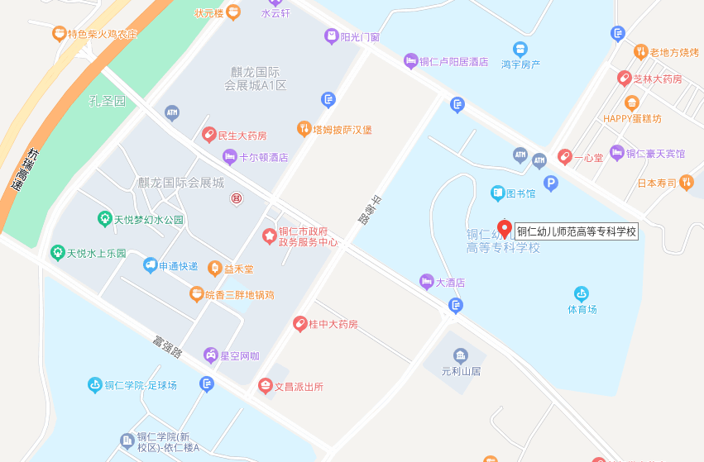
02.考点名称：贵州健康职业学院
公交车乘车路线：可在“铜仁高铁站（铜仁火车站）”、“沙子坳路口加油站”、“北门口”乘幼儿师专专线；乘8、16、18、19路在“贵州健康职业学院”下
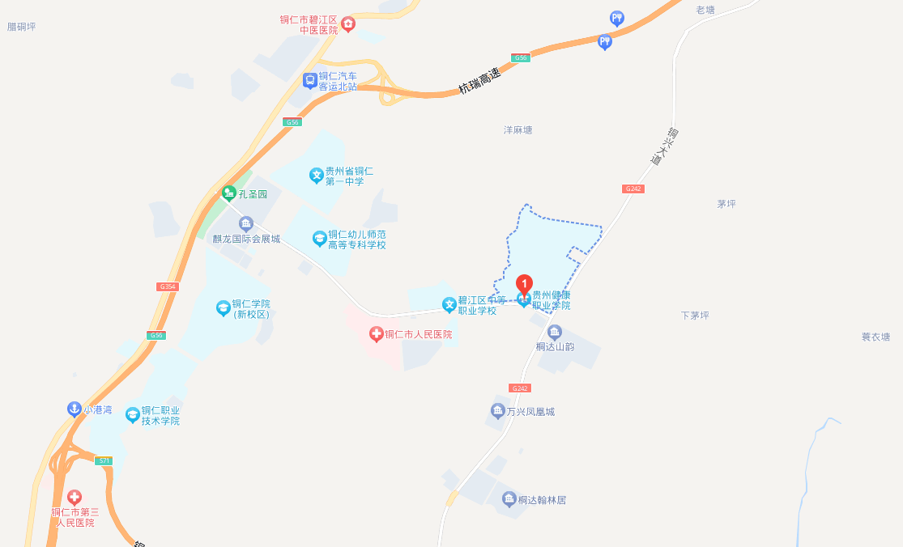

03.考点名称：铜仁市第二中学
公交车乘车路线：可在“铜仁高铁站（铜仁火车站）”、“沙子坳路口加油站”、“北门口”乘幼儿师专专线；乘8、16、18路在“铜仁一中实验学校”下
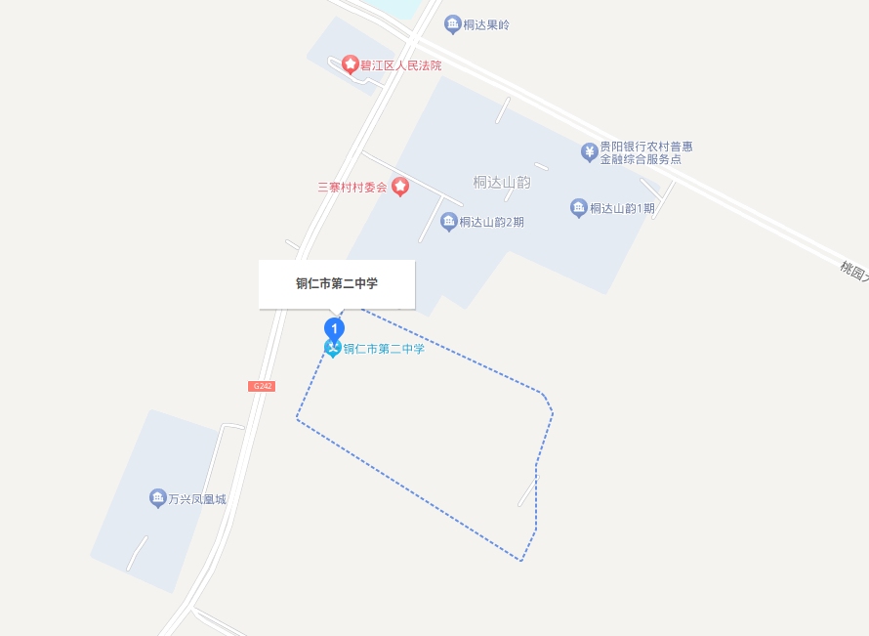

04.考点名称：铜仁学院附属中学
公交车乘车路线：乘4、12、19路在“铜仁学院附属中学”下
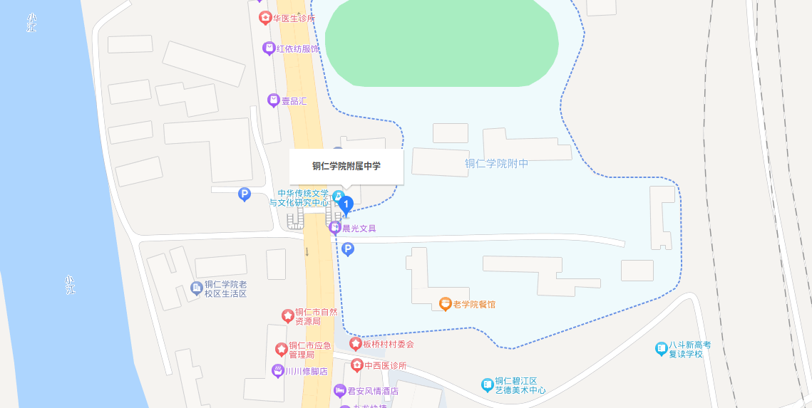

05.考点名称：铜仁一中初级中学
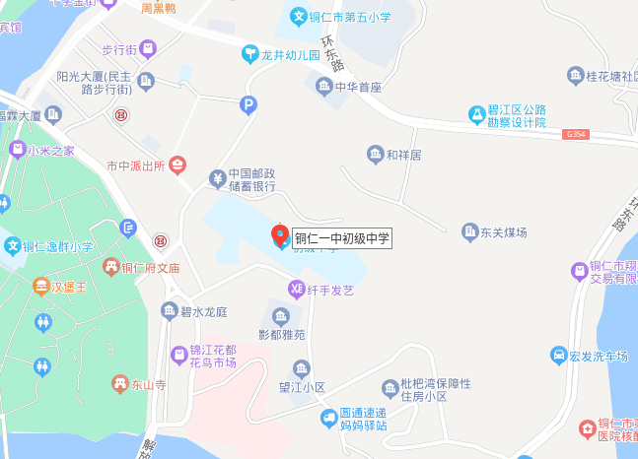
公交车乘车路线：乘3、7、8、9路在“大十字”下
06.考点名称：铜仁市民族中学
公交车乘车路线：乘2、7、9、10、15、21路在“民族中学”下
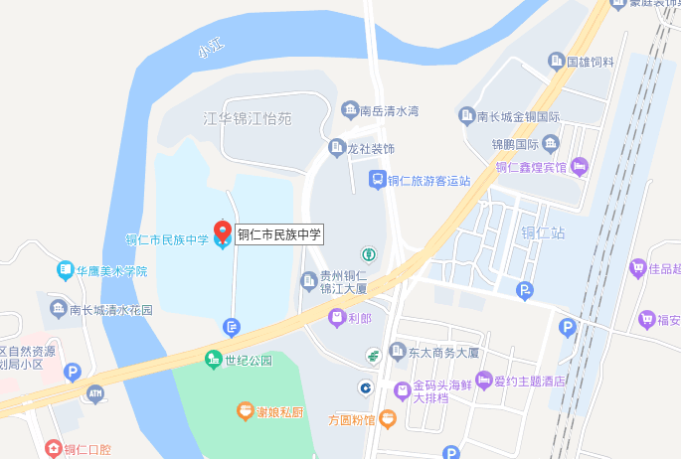

07.考点名称：铜仁市第三中学
公交车乘车路线：乘3、12路在“铜仁市第三中学”下
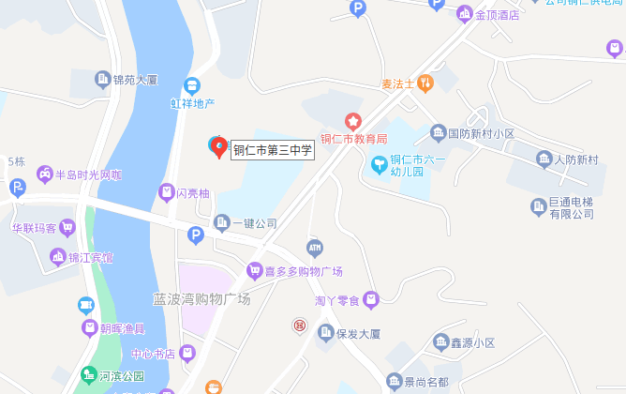

08.考点名称：铜仁市第五中学
公交车乘车路线：乘4路在“铜仁市第五中学”下
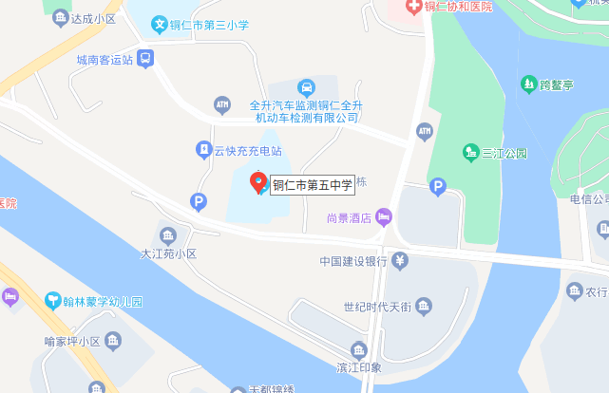

09.考点名称：铜仁市第十五小学
公交车乘车路线：乘10、11、15路在“天阳小区”下
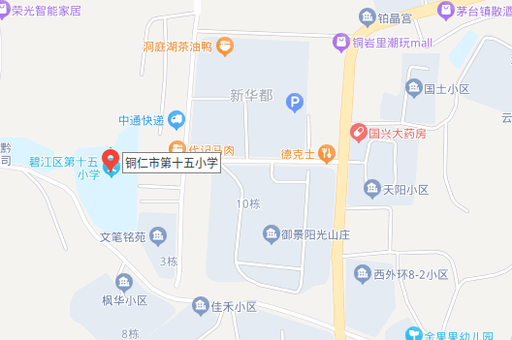

10.考点名称：铜仁二中初级中学
公交车乘车路线：乘2、21路在“铜仁二中初级中学”下
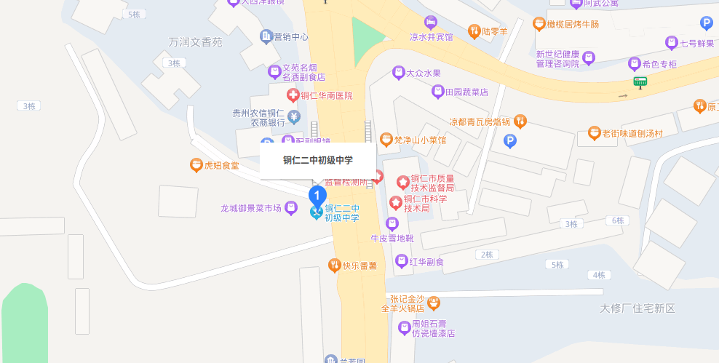

11.考点名称：铜仁市第十五中学
公交车乘车路线：乘7路在“铜仁市十五中学”下
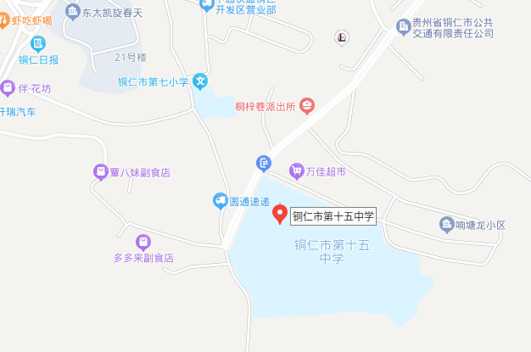

12.考点名称：铜仁市逸群小学
公交车乘车路线：乘3、7、8、9路在“大十字”下
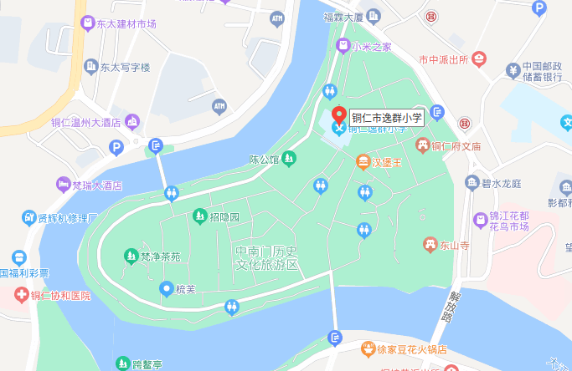

13.考点名称：铜仁市第二小学
公交车乘车路线：乘4、8、9、12路在“铜仁市第二小学”下
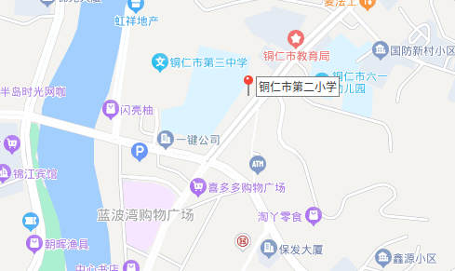

14.考点名称：铜仁市南长城小学
公交车乘车路线：乘9、11、19路在“金滩批发城”下
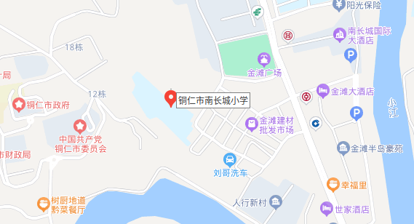

二、万山区2个考点
15.考点名称：铜仁市第四小学
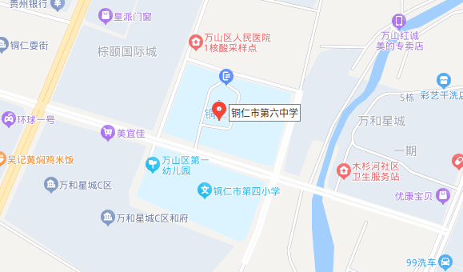
公交车乘车路线：乘2、6、16、22路在“铜仁体育馆”下

16.考点名称：铜仁市第六中学
公交车乘车路线：乘2、6、16、22路在“铜仁体育馆”下
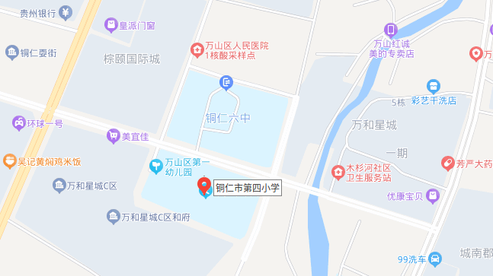

三、德江县3个考点
17.考点名称：德江县第一中学
公交车乘车路线：乘1、2、8路在“德江县体育馆”下
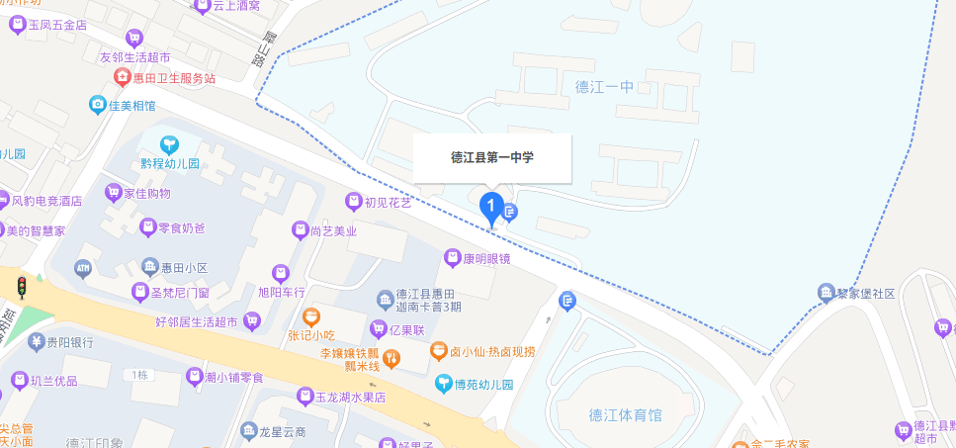
18.考点名称：德江县第二中学
公交车乘车路线：乘1、2、3路在“德江县新二中”下
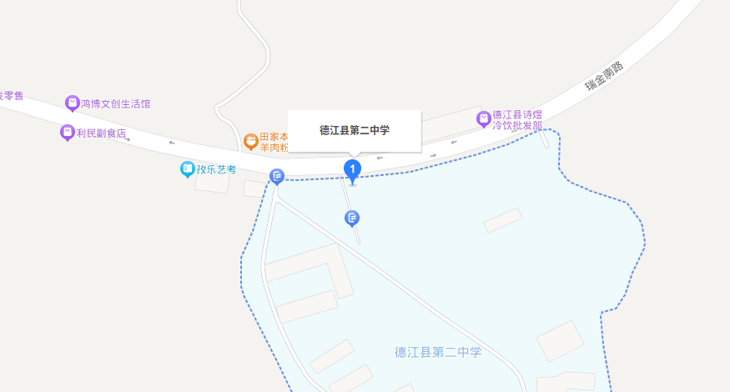

19.考点名称：德江县中等职业学校
公交车乘车路线：乘2、4路在“德江县乌江学院”下
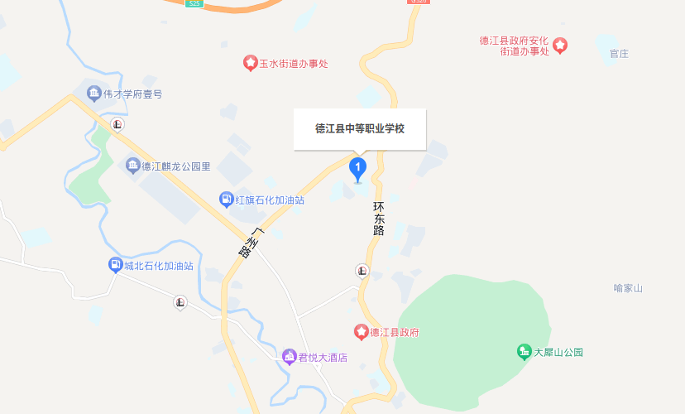

考试期间天气情况

时 间 | 地 点 | 天气情况 | 温 度
3月15日  星期五 | 碧江区 | 阵雨 | 15℃-17℃
3月15日  星期五 | 万山区 | 阵雨 | 11℃-13℃
3月15日  星期五 | 德江县 | 阵雨 | 14℃-16℃
3月16日  星期六 | 碧江区 | 阵雨 | 15℃-20℃
3月16日  星期六 | 万山区 | 阵雨 | 11℃-16℃
3月16日  星期六 | 德江县 | 阴转阵雨 | 14℃-20℃
3月17日  星期日 | 碧江区 | 阵雨 | 14℃-21℃
3月17日  星期日 | 万山区 | 阵雨 | 10℃-17℃
3月17日  星期日 | 德江县 | 阵雨 | 13℃-21℃
3月18日  星期一 | 碧江区 | 小雨 | 10℃-21℃
3月18日  星期一 | 万山区 | 小雨 | 7℃-12℃
3月18日  星期一 | 德江县 | 小雨 | 10℃-17℃

